面试问题参考

Java基础
备注：建议从源码的角度分析这些问题，方便理解记忆

static代码块和构造器执行顺序
父子类中静态代码块和构造器执行顺序
class Father{
public Father(){
System.out.println("...父类的构造方法...");
}
static{
System.out.println("...父类的静态代码块...");
}
{
System.out.println("...父类的普通代码块...");
}
}

class Son extends Father{
public Son(){
System.out.println("...子类的构造方法...");
}
static{
System.out.println("...子类的静态代码块...");
}
{
System.out.println("...子类的普通代码块...");
}
}

public class CodeBlock {
public static void main(String[] args) {
Father f1 = new Son();
f1 = new Son();
}
}

输出结果：
...父类的静态代码块...
...子类的静态代码块...
...父类的普通代码块...
...父类的构造方法...
...子类的普通代码块...
...子类的构造方法...
...父类的普通代码块...
...父类的构造方法...
...子类的普通代码块...
...子类的构造方法...
无继承关系：
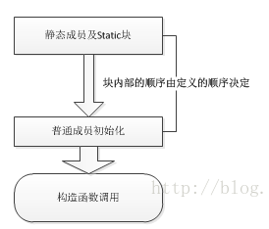
有继承关系：
备注：static修饰的变量或者方法在类加载的时候就会执行，而且只会执行一次。

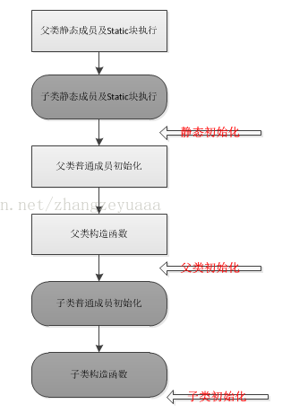

字节流和字符流的继承关系和区别
在java.io包中操作文件内容的主要有两大类：字节流、字符流，两类都分为输入和输出操作。在字节流中输出数据主要是使用OutputStream完成，输入使的是InputStream，在字符流中输出主要是使用Writer类完成，输入流主要使用Reader类完成。（这四个都是抽象类）
字节流在操作的时候本身是不会用到缓冲区（内存）的，是与文件本身直接操作的，而字符流在操作的时候是使用到缓冲区的
字节流在操作文件时，即使不关闭资源（close方法），文件也能输出，但是如果字符流不使用close方法的话，则不会输出任何内容，说明字符流用的是缓冲区，并且可以使用flush方法强制进行刷新缓冲区，这时才能在不close的情况下输出内容

数据结构，集合，建议查看各个对象的源码和结构分析
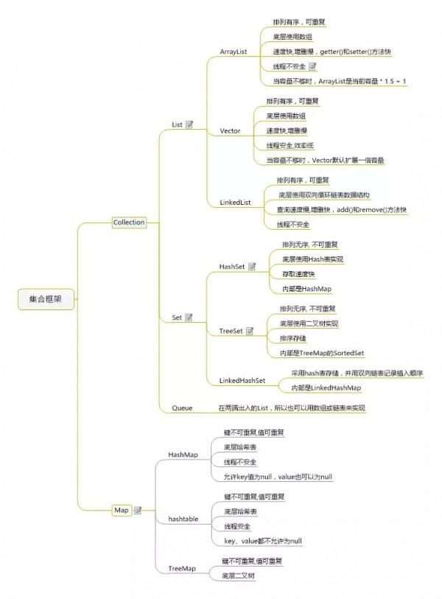

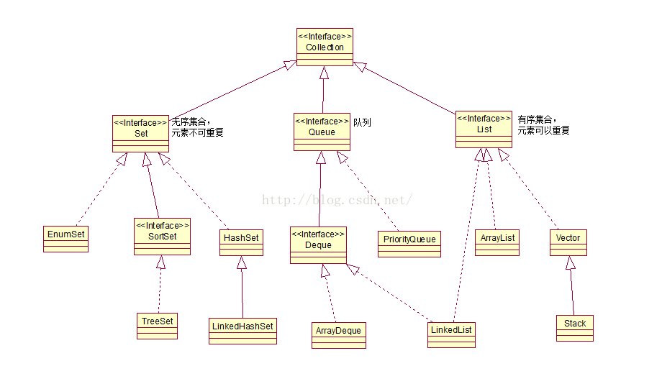
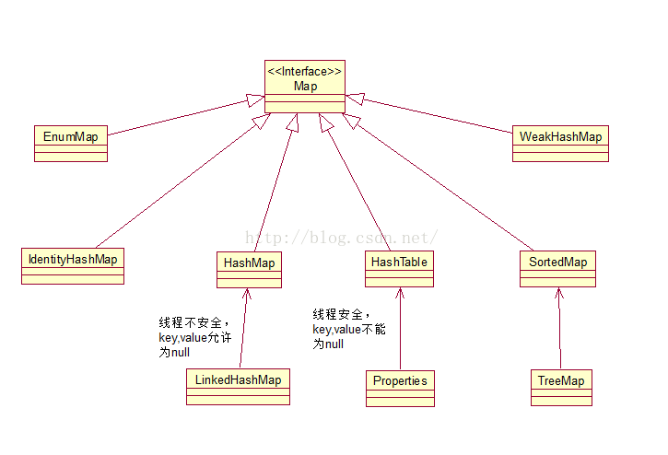
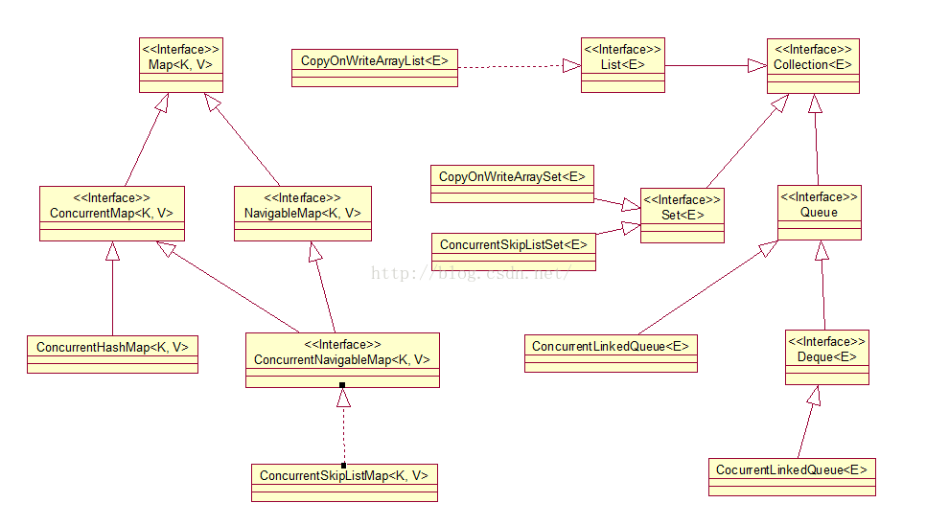
大概总结：
其中Vector、HashTable、Properties是线程安全的。其中ArrayList、LinkedList、HashSet、TreeSet、HashMap、TreeMap等都是线程不安全的。（线程不安全是指：当多个线程访问同一个集合或Map时，如果有超过一个线程修改了ArrayList集合，则程序必须手动保证该集合的同步性。）
如何获取线程安全的集合
（1） 如果程序中有多个线程可能访问以上这些集合，就可以使用Collections提供的类方法把这些集合包装成线程安全的集合。Collections提供了如下几个静态方法。
例如使用Collections 的 synchronizedMap 方法将一个普通的HashMap包装成线程安全的类，本质就是给对象上锁。
HashMap m = Collections.synchronizedMap(new HashMap());
- 使用线程安全的集合类
在java.util.concurrent 包下提供了大量支持高效并发访问的集合接口和实现类
这些线程安全的集合类可以分为如下两类。
以Concurrent 开头的集合类，如ConcurrentHashMap、ConcurrentSkipListMap、ConcurrentSkipListSet、ConcurrentLinkedQueue 和 ConcurrentLinkedDeque。
以CopyOnWrite 开头的集合类，如CopyOnWriteArrayList、CopyOnWriteArraySet。

简述下ArrayList的特点：
- 底层是线性数组结构，放置在连续的内存上。
- 不是线程安全的。
- 查询和修改效率较高，删除和增加效率较低。
- 在执行增加操作的时候，如果元素个数+1大于数组的长度，则执行扩容。
- 元素可以为null
为什么不是线程安全的？
- 数组越界，未扩容添加两个元素
- elementData[size++] = e 非原子操作，会导致一个线程的值覆盖另一个线程添加的值
public boolean add(E e) {
/**
* 添加一个元素时，做了如下两步操作
* 1.判断列表的capacity容量是否足够，是否需要扩容
* 2.真正将元素放在列表的元素数组里面
*/
ensureCapacityInternal(size + 1);
elementData[size++] = e;
return true;
}
列表大小为9，即size=9
线程A开始进入add方法，这时它获取到size的值为9，调用ensureCapacityInternal方法进行容量判断。
线程B此时也进入add方法，它获取到size的值也为9，也开始调用ensureCapacityInternal方法。
线程A发现需求大小为10，而elementData的大小就为10，可以容纳。于是它不再扩容，返回。
线程B也发现需求大小为10，也可以容纳，返回。
线程A开始进行设置值操作， elementData[size++] = e 操作。此时size变为10。
线程B也开始进行设置值操作，它尝试设置elementData[10] = e，而elementData没有进行过扩容，它的下标最大为9。于是此时会报出一个数组越界的异常ArrayIndexOutOfBoundsException.

另外第二步 elementData[size++] = e 设置值的操作同样会导致线程不安全。从这儿可以看出，这步操作也不是一个原子操作，它由如下两步操作构成：
elementData[size] = e;
size = size + 1;
在单线程执行这两条代码时没有任何问题，但是当多线程环境下执行时，可能就会发生一个线程的值覆盖另一个线程添加的值，具体逻辑如下：
列表大小为0，即size=0
线程A开始添加一个元素，值为A。此时它执行第一条操作，将A放在了elementData下标为0的位置上。
接着线程B刚好也要开始添加一个值为B的元素，且走到了第一步操作。此时线程B获取到size的值依然为0，于是它将B也放在了elementData下标为0的位置上。
线程A开始将size的值增加为1
线程B开始将size的值增加为2
这样线程AB执行完毕后，理想中情况为size为2，elementData下标0的位置为A，下标1的位置为B。而实际情况变成了size为2，elementData下标为0的位置变成了B，下标1的位置上什么都没有。并且后续除非使用set方法修改此位置的值，否则将一直为null，因为size为2，添加元素时会从下标为2的位置上开始。

为什么删除和增加的效率不高？？
删除首先是将索引位置的元素置为null,然后将这个位置后面的元素进行复制再往前移动一个位置。
增加将索引位置的元素复制，往后移动一个位置，然后再对应索引的值修改为你需要的值。

2、简述下linkedList的特点：
- 双向链表数据结构，一个节点存放的是前一个和后一个节点的引用，里面放置元素
- 非线程安全
- 增删快，查询和修改比较慢
原因：
查询和修改慢是因为根据索引来从头或者从尾部比遍历一个一个的查找，增删快是因为插入一个新的节点，修改前后节点的引用即可。

3、Hashmap的特点：
基于数组和链表的实现，放置元素的时候根据key计算出hash值，如果hash值一样，key一样则对节点的值进行覆盖，如果key不一样则new一个新的节点放到后面。
取值的时候也是根据key计算出hash值，然后对链表进行遍历，将key一样的下的值取出来。
所以发生扩容的时候有两种情况，一种是元素达到阀值了，一种是HashMap准备树形化但又发现数组太短，这两种情况均可能发生扩容。

4、ConcurrenetHashMap的特点
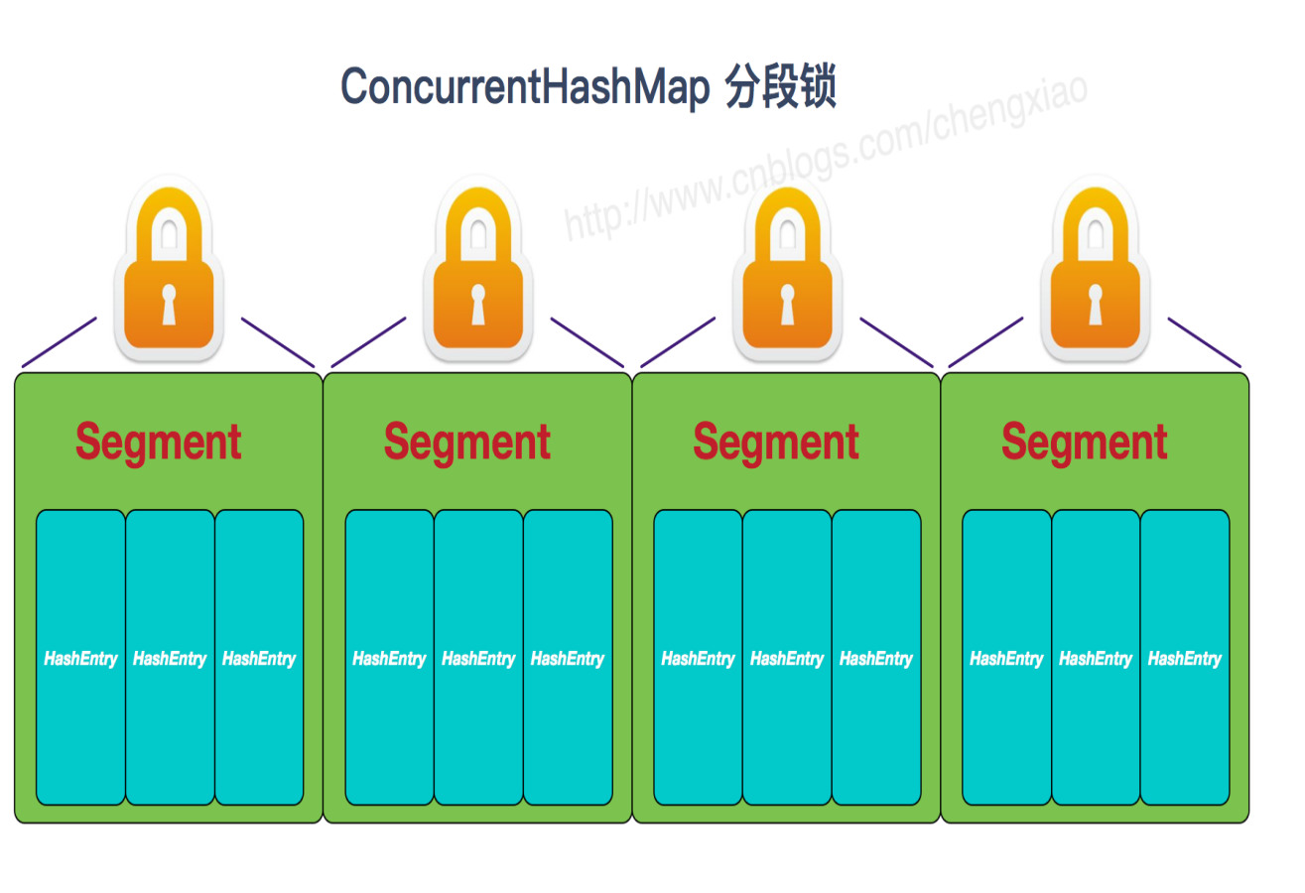
ConcurrentHashMap采用了"分段锁"策略，ConcurrentHashMap的主干是个Segment数组。一个ConcurrentHashMap维护一个Segment数组，一个Segment维护一个HashEntry数组。对数据进行分段，线程访问不同的segment不需要竞争锁，如果是访问同一个segment。还有get方法无需加锁，由于其中涉及到的共享变量都使用volatile修饰，volatile可以保证内存可见性，所以不会读取到过期数据。
用分离锁实现多个线程间的更深层次的共享访问。

多线程相关

1、线程通信
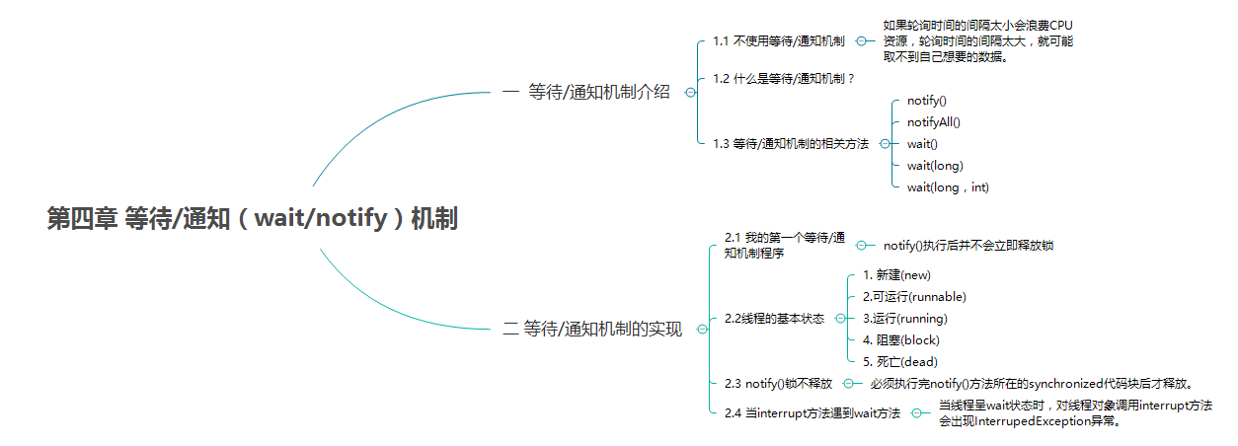
等待/通知机制，是指一个线程A调用了对象O的wait()方法进入等待状态，而另一个线程B调用了对象O的notify()/notifyAll()方法，线程A收到通知后退出等待队列，进入可运行状态，进而执行后续操作。上诉两个线程通过对象O来完成交互，而对象上的wait()方法和notify()/notifyAll()方法的关系就如同开关信号一样，用来完成等待方和通知方之间的交互工作。
当方法wait()被执行后，锁自动被释放，但执行完notify()方法后，锁不会自动释放。必须执行完notify()方法所在的synchronized代码块后才释放。
当线程呈wait状态时，对线程对象调用interrupt方法会出现InterrupedException异常。
join()：在很多情况下，主线程生成并起动了子线程，如果子线程里要进行大量的耗时的运算，主线程往往将于子线程之前结束，但是如果主线程处理完其他的事务后，需要用到子线程的处理结果，也就是主线程需要等待子线程执行完成之后再结束，这个时候就要用到join()方法了。另外，一个线程需要等待另一个线程也需要用到join()方法。

2、线程的状态切换
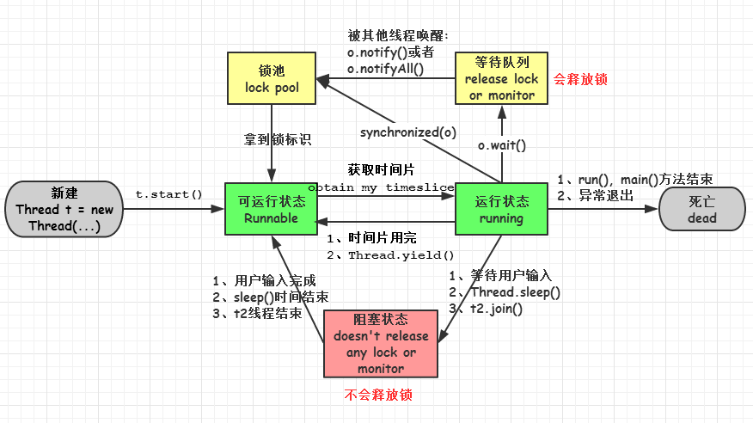

3、如何实现线程安全？？
一、线程安全在三个方面体现
1.原子性：提供互斥访问，同一时刻只能有一个线程对数据进行操作，（atomic,synchronized）；
2.可见性：一个线程对主内存的修改可以及时地被其他线程看到，（synchronized,volatile）；
3.有序性：一个线程观察其他线程中的指令执行顺序，由于指令重排序，该观察结果一般杂乱无序，（happens-before原则）。
二、原子性---atomic
JDK里面提供了很多atomic类，AtomicInteger,AtomicLong,AtomicBoolean等等。它们是通过非阻塞同步的方式，CAS算法完成原子性,让变量自增或自减实现线程安全。
非阻塞同步：在并发环境下，某个线程对共享变量先进行操作，如果没有其他线程争用共享数据那操作就成功；如果存在数据的争用冲突，那就才去补偿措施，比如不断的重试机制，直到成功为止，因为这种乐观的并发策略不需要把线程挂起，也就把这种同步操作称为非阻塞同步（操作和冲突检测具备原子性）
synchronized是一种同步锁，通过锁实现原子操作。
JDK提供锁分两种：一种是synchronized，依赖JVM实现锁，因此在这个关键字作用对象的作用范围内是同一时刻只能有一个线程进行操作；另一种是LOCK，是JDK提供的代码层面的锁，依赖CPU指令，代表性的是ReentrantLock。
synchronized修饰的对象有四种：
（1）修饰代码块，作用于调用的对象；
（2）修饰方法，作用于调用的对象；
（3）修饰静态方法，作用于所有对象；
（4）修饰类，作用于所有对象。

三、可见性
（1）volatile的可见性是通过内存屏障和禁止重排序实现的
Volatile先将主内存中的值读取到cpu缓存中，然后进行修改，在放到主内存中，同时刷新缓存，其他线程只可以从主内存来获取值。
但是volatile不是原子性的，进行++操作不是安全的
（3）volatile适用的场景
既然volatile不适用于计数，那么volatile适用于哪些场景呢：
1. 对变量的写操作不依赖于当前值
2. 该变量没有包含在具有其他变量不变的式子中
因此，volatile适用于状态标记量：true or false
五、有序性
有序性是指，在JMM中，允许编译器和处理器对指令进行重排序，但是重排序过程不会影响到单线程程序的执行，却会影响到多线程并发执行的正确性。可以通过volatile、synchronized、lock保证有序性。
悲观锁
总是假设最坏的情况，每次去拿数据的时候都认为别人会修改，所以每次在拿数据的时候都会上锁，这样别人想拿这个数据就会阻塞直到它拿到锁（共享资源每次只给一个线程使用，其它线程阻塞，用完后再把资源转让给其它线程）。传统的关系型数据库里边就用到了很多这种锁机制，比如行锁，表锁等，读锁，写锁等，都是在做操作之前先上锁。Java中synchronized和ReentrantLock等独占锁就是悲观锁思想的实现。

乐观锁
总是假设最好的情况，每次去拿数据的时候都认为别人不会修改，所以不会上锁，但是在更新的时候会判断一下在此期间别人有没有去更新这个数据，可以使用版本号机制和CAS算法实现。乐观锁适用于多读的应用类型，这样可以提高吞吐量，像数据库提供的类似于write_condition机制，其实都是提供的乐观锁。在Java中java.util.concurrent.atomic包下面的原子变量类就是使用了乐观锁的一种实现方式CAS实现的。

两种锁的使用场景
从上面对两种锁的介绍，我们知道两种锁各有优缺点，不可认为一种好于另一种，像乐观锁适用于写比较少的情况下（多读场景），即冲突真的很少发生的时候，这样可以省去了锁的开销，加大了系统的整个吞吐量。但如果是多写的情况，一般会经常产生冲突，这就会导致上层应用会不断的进行retry，这样反倒是降低了性能，所以一般多写的场景下用悲观锁就比较合适。

乐观锁常见的两种实现方式
1. 版本号机制
2. CAS算法

5、代理设计模式
举例子：班长帮同学交班费
代理模式是常用的java设计模式，他的特征是代理类与委托类有同样的接口，代理类主要负责为委托类预处理消息、过滤消息、把消息转发给委托类，以及事后处理消息等。代理类与委托类之间通常会存在关联关系，一个代理类的对象与一个委托类的对象关联，代理类的对象本身并不真正实现服务，而是通过调用委托类的对象的相关方法，来提供特定的服务。
根据创建代理类的时间点，又可以分为静态代理和动态代理
静态代理：
静态代理：由程序员创建或特定工具自动生成源代码，也就是在编译时就已经将接口，被代理类，代理类等确定下来。在程序运行之前，代理类的.class文件就已经生成。
1.动态代理
代理类在程序运行时创建的代理方式被成为动态代理。创建一个与代理对象相关联的InvocationHandler，然后再创建一个代理对象，代理对象的每个执行方法都会替换执行InvocationHandler中的invoke方法相比于静态代理， 动态代理的优势在于可以很方便的对代理类的函数进行统一的处理，而不用修改每个代理类中的方法。
动态代理与静态代理相比较，最大的好处是接口中声明的所有方法都被转移到调用处理器一个集中的方法中处理（InvocationHandler.invoke）。这样，在接口方法数量比较多的时候，我们可以进行灵活处理，而不需要像静态代理那样每一个方法进行中转。而且动态代理的应用使我们的类职责更加单一，复用性更强

6、关于Servlet的知识点

Servlet的生命周期：
1. Servlet在web服务器启动时被加载并实例化，容器运行其init方法初始化，请求到达时运行其service方法；
2. service运行请求对应的doXXX(doGet,doPost)方法；
3.服务器销毁实例，运行其destory方法；

Servlet如何处理多个请求访问？
Servlet容器默认是采用单实例多线程的方式处理多个请求的：
1.当web服务器启动的时候（或客户端发送请求到服务器时），Servlet就被加载并实例化(只存在一个Servlet实例)；
2.容器初始化Servlet主要就是读取配置文件（例如tomcat,可以通过server.xml的<Connector>设置线程池中线程数目，初始化线程池通过web.xml,初始化每个参数值等等。
3.当请求到达时，Servlet容器通过调度线程(Dispatchaer Thread) 调度它管理下线程池中等待执行的线程（Worker Thread）给请求者；
4.线程执行Servlet的service方法；
5.请求结束，放回线程池，等待被调用；
（注意：避免使用实例变量（成员变量），因为如果存在成员变量，可能发生多线程同时访问该资源时，都来操作它，照成数据的不一致，因此产生线程安全问题）

如何开发线程安全的Servlet

1、实现 SingleThreadModel 接口
缺陷：如果一个Servlet实现了SingleThreadModel接口，Servlet引擎将为每个新的请求创建一个单独的Servlet实例，这将引起大量的系统开销。SingleThreadModel在Servlet2.4中已不再提倡使用。

2、同步对共享数据的操作
同样如果在程序中使用同步来保护要使用的共享的数据，也会使系统的性能大大下降。这是因为被同步的代码块在同一时刻只能有一个线程执行它，使得其同时处理客户请求的吞吐量降低，而且很多客户处于阻塞状态。另外为保证主存内容和线程的工作内存中的数据的一致性，要频繁地刷新缓存,这也会大大地影响系统的性能。

3、避免使用实例变量
所以在实际的开发中也应避免或最小化 Servlet 中的同步代码；在Serlet中避免使用实例变量是保证Servlet线程安全的最佳选择。从Java 内存模型也可以知道，方法中的临时变量是在栈上分配空间，而且每个线程都有自己私有的栈空间，所以它们不会影响线程的安全。

解释下ngnix

简单解释
反向代理服务器：在服务器端接受客户端的请求，然后把请求分发给具体的服务器进行处理，然后再将服务器的响应结果反馈给客户端。Nginx就是其中的一种反向代理服务器软件。 lNginx：Nginx (“engine x”) ，Nginx (“engine x”) 是俄罗斯人Igor Sysoev(塞索耶夫)编写的一款高性能的 HTTP 和反向代理服务器。也是一个IMAP/POP3/SMTP代理服务器；也就是说，Nginx本身就可以托管网站，进行HTTP服务处理，也可以作为反向代理服务器使用。
反向代理正好与正向代理相反，对于客户端而言代理服务器就像是原始服务器，并且客户端不需要进行任何特别的设置。客户端向反向代理的命名空间(name-space)中的内容发送普通请求，接着反向代理将判断向何处(原始服务器)转交请求，并将获得的内容返回给客户端。
用户A始终认为它访问的是原始服务器B而不是代理服务器Z，但实用际上反向代理服务器接受用户A的应答，从原始资源服务器B中取得用户A的需求资源，然后发送给用户A。由于防火墙的作用，只允许代理服务器Z访问原始资源服务器B。尽管在这个虚拟的环境下，防火墙和反向代理的共同作用保护了原始资源服务器B，但用户A并不知情。
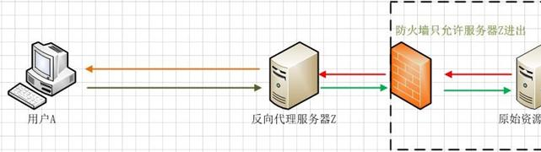

主要功能

反向代理
正向代理：某些情况下，代理我们用户去访问服务器，需要用户手动的设置代理服务器的ip和端口号。
反向代理：是用来代理服务器的，代理我们要访问的目标服务器。
代理服务器接受请求，然后将请求转发给内部网络的服务器(集群化)，
并将从服务器上得到的结果返回给客户端，此时代理服务器对外就表现为一个服务器。
Nginx在反向代理上，提供灵活的功能，可以根据不同的正则采用不同的转发策略，如图设置好后不同的请求就可以走不同的服务器。

负载均衡
负载均衡：多在高并发情况下需要使用。其原理就是将数据流量分摊到多个服务器执行，减轻每台服务器的压力，多台服务器(集群)共同完成工作任务，从而提高了数据的吞吐量。
Nginx可使用的负载均衡策略有：轮询（默认）、权重、ip_hash、url_hash(第三方)、fair(第三方)

动静分离
Nginx提供的动静分离是指把动态请求和静态请求分离开，合适的服务器处理相应的请求，使整个服务器系统的性能、效率更高。
Nginx可以根据配置对不同的请求做不同转发，这是动态分离的基础。静态请求对应的静态资源可以直接放在Nginx上做缓冲，更好的做法是放在相应的缓冲服务器上。动态请求由相应的后端服务器处理。

数据库事务
事务（Transaction）是并发控制的基本单位。所谓的事务，它是一个操作序列，这些操作要么都执行，要么都不执行，它是一个不可分割的工作单位。例如，银行转账工作：从一个账号扣款并使另一个账号增款，这两个操作要么都执行，要么都不执行,在关系数据库中,一个事务可以是一条SQL语句、一组SQL语句或整个程序。 。所以，应该把它们看成一个事务。事务是数据库维护数据一致性的单位，在每个事务结束时，都能保持数据一致性。
如果一个数据库声称支持事务的操作，那么该数据库必须要具备以下四个特性：
⑴ 原子性（Atomicity）
原子性是指事务包含的所有操作要么全部成功，要么全部失败回滚，这和前面两篇博客介绍事务的功能是一样的概念，因此事务的操作如果成功就必须要完全应用到数据库，如果操作失败则不能对数据库有任何影响。
⑵ 一致性（Consistency）
一致性是指事务必须使数据库从一个一致性状态变换到另一个一致性状态，也就是说一个事务执行之前和执行之后都必须处于一致性状态。
拿转账来说，假设用户A和用户B两者的钱加起来一共是5000，那么不管A和B之间如何转账，转几次账，事务结束后两个用户的钱相加起来应该还得是5000，这就是事务的一致性。
⑶ 隔离性（Isolation）
隔离性是当多个用户并发访问数据库时，比如操作同一张表时，数据库为每一个用户开启的事务，不能被其他事务的操作所干扰，多个并发事务之间要相互隔离。
即要达到这么一种效果：对于任意两个并发的事务T1和T2，在事务T1看来，T2要么在T1开始之前就已经结束，要么在T1结束之后才开始，这样每个事务都感觉不到有其他事务在并发地执行。
关于事务的隔离性数据库提供了多种隔离级别，稍后会介绍到。
⑷ 持久性（Durability）
持久性是指一个事务一旦被提交了，那么对数据库中的数据的改变就是永久性的，即便是在数据库系统遇到故障的情况下也不会丢失提交事务的操作。
我们先看看如果不考虑事务的隔离性，会发生的几种问题：
1，脏读
脏读是指在一个事务处理过程里读取了另一个未提交的事务中的数据。
当一个事务正在多次修改某个数据，而在这个事务中这多次的修改都还未提交，这时一个并发的事务来访问该数据，就会造成两个事务得到的数据不一致。例如：用户A向用户B转账100元，对应SQL命令如下
update account set money=money+100 where name=’B’; (此时A通知B)
update account set money=money - 100 where name=’A’;
当只执行第一条SQL时，A通知B查看账户，B发现确实钱已到账（此时即发生了脏读），而之后无论第二条SQL是否执行，只要该事务不提交，则所有操作都将回滚，那么当B以后再次查看账户时就会发现钱其实并没有转。
2，不可重复读
不可重复读是指在对于数据库中的某个数据，一个事务范围内多次查询却返回了不同的数据值，这是由于在查询间隔，被另一个事务修改并提交了。
例如事务T1在读取某一数据，而事务T2立马修改了这个数据并且提交事务给数据库，事务T1再次读取该数据就得到了不同的结果，发送了不可重复读。
不可重复读和脏读的区别是，脏读是某一事务读取了另一个事务未提交的脏数据，而不可重复读则是读取了前一事务提交的数据。
在某些情况下，不可重复读并不是问题，比如我们多次查询某个数据当然以最后查询得到的结果为主。但在另一些情况下就有可能发生问题，例如对于同一个数据A和B依次查询就可能不同，A和B就可能打起来了……
3，虚读(幻读)
幻读是事务非独立执行时发生的一种现象。例如事务T1对一个表中所有的行的某个数据项做了从“1”修改为“2”的操作，这时事务T2又对这个表中插入了一行数据项，而这个数据项的数值还是为“1”并且提交给数据库。而操作事务T1的用户如果再查看刚刚修改的数据，会发现还有一行没有修改，其实这行是从事务T2中添加的，就好像产生幻觉一样，这就是发生了幻读。
幻读和不可重复读都是读取了另一条已经提交的事务（这点就脏读不同），所不同的是不可重复读查询的都是同一个数据项，而幻读针对的是一批数据整体（比如数据的个数）。
现在来看看MySQL数据库为我们提供的四种隔离级别：
① Serializable (串行化)：可避免脏读、不可重复读、幻读的发生。
② Repeatable read (可重复读)：可避免脏读、不可重复读的发生。
③ Read committed (读已提交)：可避免脏读的发生。
④ Read uncommitted (读未提交)：最低级别，任何情况都无法保证。

设计模式

单例模式

定义
保证一个类仅有一个实例，并提供一个访问它的全局访问点。

作用
减少new的次数，特别是对于重量级对象而言可以减少系统的开销和内存的使用频率。

构建方式
饿汉方式。指全局的单例实例在类装载时构建
懒汉方式。指全局的单例实例在第一次被使用时构建。

共同点
单例类必须要有一个 private 访问级别的构造函数，只有这样，才能确保单例不会在系统中的其他代码内被实例化;
instance 成员变量和获取实例的方法必须是 static 的。

饿汉式单例
所谓 “饿汉方式” 就是说JVM在加载这个类时就马上创建此唯一的单例实例，不管你用不用，先创建了再说，如果一直没有被使用，便浪费了空间，典型的空间换时间，每次调用的时候，就不需要再判断，节省了运行时间，同时也是线程安全的。

懒汉式单例
懒汉式默认情况下不是线程安全的，在多线程访问获取实例方法的时候会产生线程安全问题。

如何获取线程安全的懒汉式单例
单独synchronized上锁
getInstance() 方法前加上synchronized关键字，保证同一时刻只有一个线程访问获取实例的方法，但是这样性能不高，也容易导致阻塞。
懒汉式(双重检查加锁版本)
通过volatile保正全局变量内存的可见性，然后当你调用获取实例的时候首先检查是否实例已经创建，如果尚未创建，“才”进行同步。这样以来，只有一次同步，这样性能会更好。
懒汉式（登记式/静态内部类方式）
只有通过显式调用 getInstance 方法时，才会显式装载 SingletonHolder 类，从而实例化 instance（只有第一次使用这个单例的实例的时候才加载，同时不会有线程安全问题）。
public class Singleton {
private static class SingletonHolder {
private static final Singleton INSTANCE = new Singleton();
}
private Singleton (){}
public static final Singleton getInstance() {
return SingletonHolder.INSTANCE;
}
}
实现单例模式的最佳方法--枚举
它更简洁，自动支持序列化机制，绝对防止多次实例化
public enum Singleton {
//定义一个枚举的元素，它就是 Singleton 的一个实例
INSTANCE;
public void doSomeThing() {
System.out.println("枚举方法实现单例");
}
}

public class ESTest {
public static void main(String[] args) {
Singleton singleton = Singleton.INSTANCE;
singleton.doSomeThing();//output:枚举方法实现单例
}
}

工厂模式

定义
在基类中定义创建对象的一个接口，让子类决定实例化哪个类。工厂方法让一个类的实例化延迟到子类中进行

分类
（1）简单工厂（Simple Factory）模式
（2）工厂方法（Factory Method）模式，用的比较多
（3）抽象工厂（Abstract Factory）模式，

作用
(1) 解耦 ：把对象的创建和使用的过程分开
(2) 降低维护成本 ：由于创建过程都由工厂统一管理，所以发生业务逻辑变化，不需要找到所有需要创建对象B的地方去逐个修正，只需要在工厂里修改即可，降低维护成本。
举例描述：Shape接口 具体图形类 创建工厂类

简单工厂模式
角色分配
工厂(Factory)角色
抽象产品(Product)角色
具体产品(Concrete Product)角色
缺点：违背了开闭原则（对拓展开放，对修改关闭），每次有新的对象都需要switch case判断

工厂方法模式
工厂方法模式是简单工厂的仅一步深化， 在工厂方法模式中，我们不再提供一个统一的工厂类来创建所有的对象，而是针对不同的对象提供不同的工厂。也就是说 每个对象都有一个与之对应的工厂 。
工厂方法模式角色分配：
抽象工厂(Abstract Factory)角色
具体工厂(Concrete Factory)角色
抽象产品(AbstractProduct)角色
具体产品(Concrete Product)角色

抽象工厂模式
跟工厂方法模式区别就是生产一整套的产品，举个简单的例子，生产子弹和枪支使用工厂方法需要两个工厂，但是是用抽象工厂只需要用一个工厂即可，这些产品必须相互是有关系或有依赖的。适用于需要一组对象共同完成某种功能时，并且可能存在多组对象完成不同功能的情况。

10、运行时数据区域
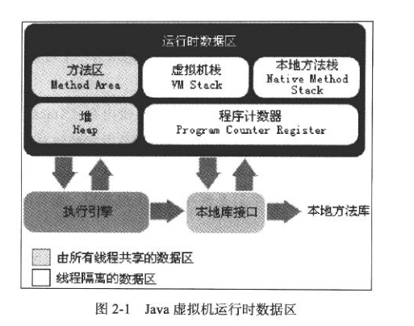
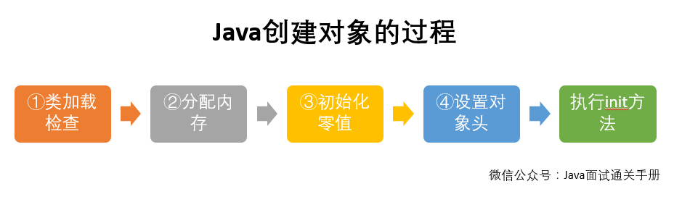
①类加载检查： 虚拟机遇到一条 new 指令时，首先将去检查这个指令的参数是否能在常量池中定位到这个类的符号引用，并且检查这个符号引用代表的类是否已被加载过、解析和初始化过。如果没有，那必须先执行相应的类加载过程。
②分配内存： 在类加载检查通过后，接下来虚拟机将为新生对象分配内存。对象所需的内存大小在类加载完成后便可确定，为对象分配空间的任务等同于把一块确定大小的内存从 Java 堆中划分出来。分配方式有 “指针碰撞” 和 “空闲列表” 两种，选择那种分配方式由 Java 堆是否规整决定，而Java堆是否规整又由所采用的垃圾收集器是否带有压缩整理功能决定。
③初始化零值： 内存分配完成后，虚拟机需要将分配到的内存空间都初始化为零值（不包括对象头），这一步操作保证了对象的实例字段在 Java 代码中可以不赋初始值就直接使用，程序能访问到这些字段的数据类型所对应的零值。
④设置对象头： 初始化零值完成之后，虚拟机要对对象进行必要的设置，例如这个对象是那个类的实例、如何才能找到类的元数据信息、对象的哈希吗、对象的 GC 分代年龄等信息。 这些信息存放在对象头中。 另外，根据虚拟机当前运行状态的不同，如是否启用偏向锁等，对象头会有不同的设置方式。
⑤执行 init 方法： 在上面工作都完成之后，从虚拟机的视角来看，一个新的对象已经产生了，但从 Java 程序的视角来看，对象创建才刚开始，<init> 方法还没有执行，所有的字段都还为零。所以一般来说，执行 new 指令之后会接着执行 <init> 方法，把对象按照程序员的意愿进行初始化，这样一个真正可用的对象才算完全产生出来。

主流框架

Springmvc工作原理

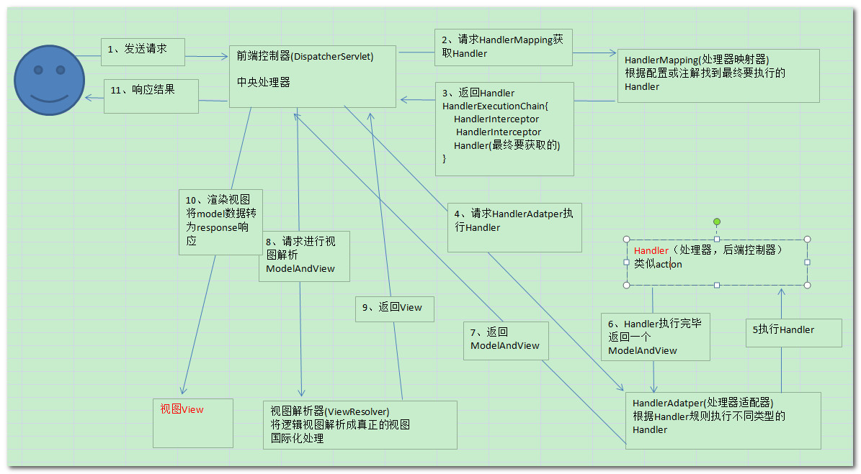
请求 ---> DispatcherServlet（前端控制器）---> 调用HandlerMapping（处理器映射器）---> DispatcherServlet调用 HandlerAdapter（处理器适配器）---> 适配调用具体的Controller ---> 返回ModelAndView ---> 传给ViewReslover视图解析器 ---> 解析后返回具体View ---> 根据View进行渲染视图响应用户

介绍下spring的aop和IOC，作用分别是什么

IOC
Spring默认是单例的，Spring的两大核心是ioc和aop
Ioc 依赖注入，控制反转。在spring容器启动的时候通过读取配置文件，可以帮我们实例化好对应的bean并且解决他们之间的依赖关系。以前需要我们手动去new一个实例，现在只需要我们告诉容器需要什么实例他就可以给我们提供。
所有的类的创建、销毁都由 spring来控制，也就是说控制对象生存周期的不再是引用它的对象，而是spring。对于某个具体的对象而言，以前是它控制其他对象，现在是所有对象都被spring控制，所以这叫控制反转。 注入方式有两种：依赖注入和设置注入； IoC的优点：降低了组件之间的耦合，降低了业务对象之间替换的复杂性，使之能够灵活的管理对象。

AOP
Aop也叫作面向切面编程，就是将那些与业务无关，却为业务模块所共同调用的 逻辑或责任封装起来，比如日志记录，便于减少系统的重复代码，降低模块间的耦合度，并有利于未来的可操作性和可维护性。
Spring实现AOP 使用JDK动态代理和CGLIB代理。 JDK动态代理：其代理对象必须是某个接口的实现，它是通过在运行期间创建一个接口的实现类来完成对目标对象的代理；其核心的两个类是InvocationHandler和Proxy。 CGLIB代理：实现原理类似于JDK动态代理，只是它在运行期间生成的代理对象是针对目标类扩展的子类。

AOP使用场景：
Authentication 权限检查
Context passing 内容传递
Error handling 错误处理
Lazy loading 延迟加载
logging, tracing, profiling and monitoring 日志记录，跟踪，优化，校准
Performance optimization 性能优化，效率检查
Transactions 事务管理

Spring常用的注解
bean的常用注解
@Service 业务逻辑层(service,一般放到实现类中)
@Repository 数据访问层使用(dao)
@Controller 展现层使用(例如sprispringMVC中)
注入bean的常用注解
@Autowired : spring提供的注解
@Resource

使用mybatis的优势是什么？
1. 与JDBC相比，减少了50%以上的代码量。
2. MyBatis是最简单的持久化框架，小巧并且简单易学。
3. MyBatis相当灵活，不会对应用程序或者数据库的现有设计强加任何影响，SQL写在XML里，从程序代码中彻底分离，降低耦合度，便于统一管理和优化，并可重用。
4. 提供XML标签，支持编写动态SQL语句。
5. 提供映射标签，支持对象与数据库的ORM字段关系映射。
二、MyBatis框架的缺点：
1. SQL语句的编写工作量较大，尤其是字段多、关联表多时，更是如此，对开发人员编写SQL语句的功底有一定要求。
2. SQL语句依赖于数据库，导致数据库移植性差，不能随意更换数据库。

struts2和springmvc的action是单实例还是多实例的
Struts2默认是多实例的，springmvc默认是单实例的。
1、默认单例
SpringMVC默认是单例的。与Struts2不同，SpringMVC没有默认处理方法，也就是说SpringMVC是基于方法的开发，都是用形参接收值，一个方法结束参数就销毁了，多线程访问都会有一块内存空间产生，里面的参数也是不会共用的。由于SpringMVC默认使用了单例，所以Controller类中不适合定义属性，只要controller中不定义属性，那么单例完全是安全的。单例模式可以提高SpringMVC性能，不需要每次相应请求都创建一个对象。
此外，Spring的Ioc容器管理的bean默认是单实例的。
2、多例
在特殊情况，需要在Controller类定义属性时，单例肯定会出现竞争访问，需要在类上面加上注解@Scope(“prototype”)改为多例的模式。
3、Struts2
与SpringMVC不同，Struts2是基于类的属性进行发的，定义属性可以整个类通用。所以Struts2的Action是多实例的并非单例，也就是每次请求产生一个Action的对象。Action类中往往包含了数据属性，例如在页面填写的form表单的字段，Action中有对应的的属性来绑定页面form表单字段。显然如果Action是单实例的话，那么多线程的环境下就会相互影响，例如造成别人填写的数据被你看到了。
但是什么有人说Struts2的Action 默认是单例的？而且还可以进行配置呢？
因为在和Spring一起使用的时候，Action交给Spring进行管理，默认的就是单例，所以才会有人说Struts2默认是单例的。
所以在Spring整合Struts2开发时，如果需要用使用Struts2多例，就在spring的action bean配置的时候设置scope=”prototype”。

5、一级缓存的生命周期有多长？
a、MyBatis在开启一个数据库会话时，会 创建一个新的SqlSession对象，SqlSession对象中会有一个新的Executor对象。Executor对象中持有一个新的PerpetualCache对象；当会话结束时，SqlSession对象及其内部的Executor对象还有PerpetualCache对象也一并释放掉。
b、如果SqlSession调用了close()方法，会释放掉一级缓存PerpetualCache对象，一级缓存将不可用。
c、如果SqlSession调用了clearCache()，会清空PerpetualCache对象中的数据，但是该对象仍可使用。
d、SqlSession中执行了任何一个update操作(update()、delete()、insert()) ，都会清空PerpetualCache对象的数据，但是该对象可以继续使用

6、连接池
MyBatis把数据源DataSource分为三种：
 UNPOOLED 不使用连接池的数据源（UnpooledDataSource）
 POOLED 使用连接池的数据源（PooledDataSource）
 JNDI 使用JNDI实现的数据源（通过JNDI上下文中取值）
在mybatis的XML配置文件中，使用<dataSource>元素来配置数据源
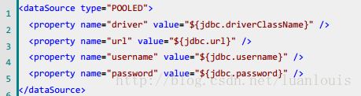
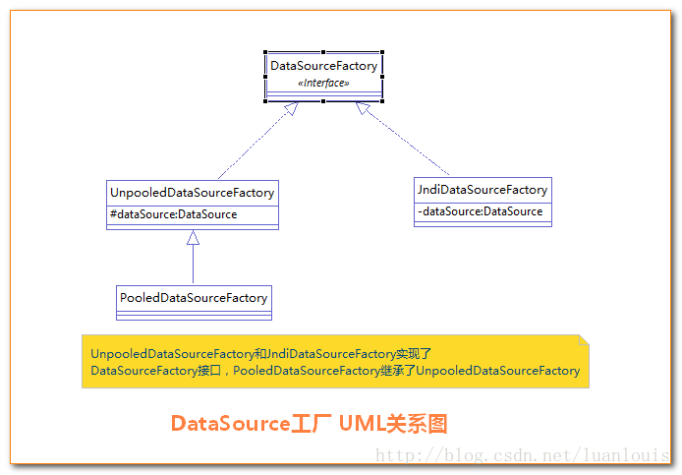
PooledDataSource连接池
MyBatis将连接池中的PooledConnection分为两种状态： 空闲状态（idle）和活动状态(active)，这两种状态的PooledConnection对象分别被存储到PoolState容器内的idleConnections和activeConnections两个List集合中。
连接池工作原理：
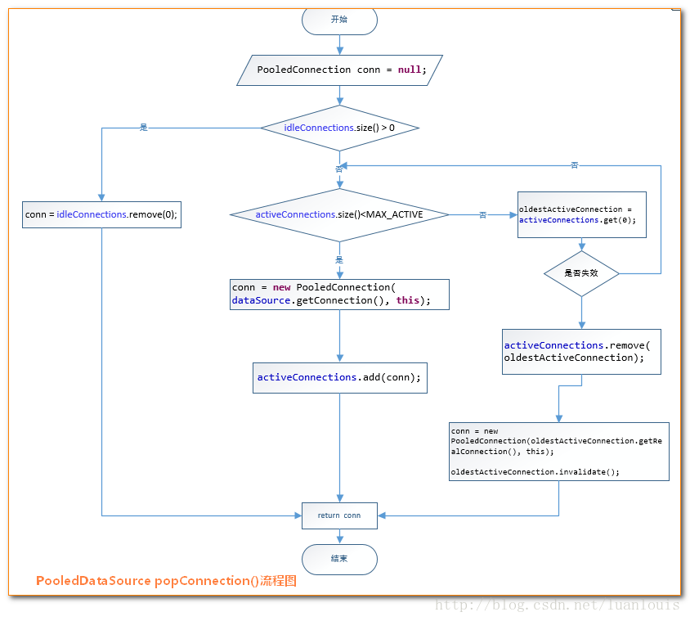
连接池的close方法并非真正关闭连接：
怎样实现Connection对象调用了close()方法，而实际是将其添加到连接池中。这是要使用代理模式，为真正的Connection对象创建一个代理对象，代理对象所有的方法都是调用相应的真正Connection对象的方法实现。当代理对象执行close()方法时，要特殊处理，不调用真正Connection对象的close()方法，而是将Connection对象添加到连接池中。

7、线程池

8、什么是springboot
- Springboot整合了spring 和springmvc,采用约定优先配置的方式，减少了框架整合需要的配置文件和时间，加速了开发速度。
- 可以使用main方法启动应用程序。
- 简化了maven引入jar包的配置。
- 添加对应的stater可以添加一些支持， 比如说spring-boot-starter-data-redis可以添加对 redis数据库支持。
springboot自动配置的原理
在spring程序main方法中 添加@SpringBootApplication或者@EnableAutoConfiguration
会自动去maven中读取每个starter中的spring.factories文件 该文件里配置了所有需要被创建spring容器中的bean

9、什么是微服务
以前的开发模式是所有代码都放在一个应用下面，部署在同一台服务器， 同一个项目的不同模块不同功能互相抢占资源。如果项目变得庞大起来，维护起来就变得很困难。
微服务就是将应用根据不同的业务规则划分为一个个应用，然后部署到不同的服务器上，服务之间可以进行相互调用。目前java做微服务的框架有两个dubbo(只能用来做微服务)，springcloud不仅可以用来作微服务，还提供了服务的注册、发现和断路器等等的功能。

10、springcloud如何实现服务的注册和发现
服务在发布时 指定对应的服务名（服务名包括了IP地址和端口） 将服务注册到注册中心（eureka或者zookeeper）
这一过程是springcloud自动实现 只需要在main方法添加@EnableDisscoveryClient 同一个服务修改端口就可以启动多个实例
调用方法：传递服务名称通过注册中心获取所有的可用实例 通过负载均衡策略调用（ribbon和feign）对应的服务

11、Ribbon和Feign的区别：
Ribbon和Feign都是用于调用其他服务的，不过方式不同。
1.启动类使用的注解不同，Ribbon用的是@RibbonClient，Feign用的是@EnableFeignClients。
2.服务的指定位置不同，Ribbon是在@RibbonClient注解上声明，Feign则是在定义抽象方法的接口中使用@FeignClient声明。
3.调用方式不同，Ribbon需要自己构建http请求，模拟http请求然后使用RestTemplate发送给其他服务，步骤相当繁琐。
Feign则是在Ribbon的基础上进行了一次改进，采用接口的方式，将需要调用的其他服务的方法定义成抽象方法即可，
不需要自己构建http请求。不过要注意的是抽象方法的注解、方法签名要和提供服务的方法完全一致。

12、Hibernate中的几种状态
根据下面两个是否进行判断：
1)对象是否在Session缓存中
2)在数据表中是否有记录
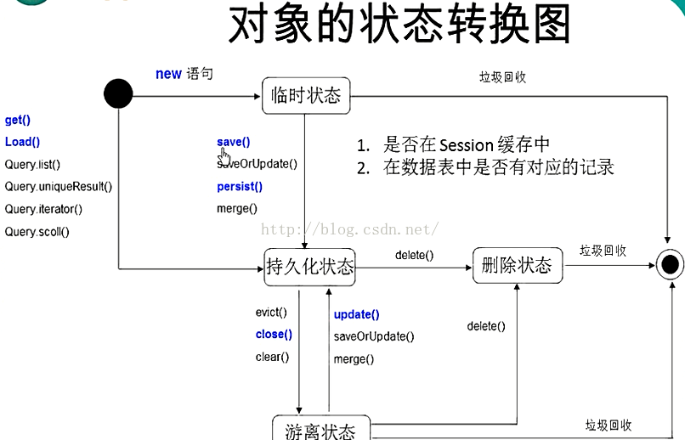 A：如果对象是刚New出来的，那就是临时状态，这个时候是没有OID的，Session中无，数据库记录无；
B：如果这个时候进行了保存操作，或者从数据库中加载，就会变成持久化状态，这个时候有OID，Session中有，数据库记录有；
C：处于持久化状态，如果关闭Session，就会变成游离状态，这个时候有OID，Session中无，数据库中有(如果其他程序没有把它删除)；
D：从持久化状态执行delete或者游离状态执行delete，变为删除状态，这个时候有OID，Session中有或者无，数据库记录无；
其实上面按照2) 中Session和数据库记录有、无的排列组合式也是可以区分的，只是不完全合理，同时有一种情况，即Session无而且数据库记录无的情况，可能是临时状态，也可能是删除状态。、

13、Hibernate中的缓存机制
Hibernate中的缓存包括一级缓存（Session缓存）、二级缓存（SessionFactory缓存）和查询缓存。

一级缓存（Session缓存）
由于Session对象的生命周期通常对应一个数据库事务或者一个应用事务，因此它的缓存是事务范围的缓存。Session级缓存是必需的，不允许而且事实上也无法卸除。在Session级缓存中，持久化类的每个实例都具有唯一的OID。

二级缓存（SessionFactory缓存）
由于SessionFactory对象的生命周期和应用程序的整个过程对应，因此Hibernate二级缓存是进程范围或者集群范围的缓存，有可能出现并发问题，因此需要采用适当的并发访问策略，该策略为被缓存的数据提供了事务隔离级别。
第二级缓存是可选的，是一个可配置的插件，默认下SessionFactory不会启用这个插件。Hibernate提供了org.hibernate.cache.CacheProvider接口,它充当缓存插件与Hibernate之间的适配器。
Hibernate的二级缓存策略的一般过程如下：
1) 条件查询的时候，总是发出一条select * from table_name where …. （选择所有字段）这样的SQL语句查询数据库，一次获得所有的数据对象。
2) 把获得的所有数据对象根据ID放入到第二级缓存中。
3) 当Hibernate根据ID访问数据对象的时候，首先从Session一级缓存中查；查不到，如果配置了二级缓存，那么从二级缓存中查；查不到，再查询数据库，把结果按照ID放入到缓存。
4) 删除、更新、增加数据的时候，同时更新缓存。
Hibernate的二级缓存策略，是针对于ID查询的缓存策略，对于条件查询则毫无作用。为此，Hibernate提供了针对条件查询的查询缓存（Query Cache）。
什么样的数据适合存放到第二级缓存中？
1) 很少被修改的数据
2) 不是很重要的数据，允许出现偶尔并发的数据
3) 不会被并发访问的数据
4) 常量数据
不适合存放到第二级缓存的数据？
1) 经常被修改的数据
2) 绝对不允许出现并发访问的数据，如财务数据，绝对不允许出现并发
3) 与其他应用共享的数据。

查询缓存（Query Cache）
hibernate的查询缓存是主要是针对普通属性结果集的缓存， 而对于实体对象的结果集只缓存id。
在一级缓存,二级缓存和查询缓存都打开的情况下作查询操作时这样的：查询普通属性，会先到查询缓存中取，如果没有，则查询数据库；查询实体，会先到查询缓存中取id，如果有，则根据id到缓存(一级/二级)中取实体，如果缓存中取不到实体，再查询数据库。

14、Mybatis中#和$的区别
1 #是将传入的值当做字符串的形式，eg:select id,name,age from student where id =#{id},当前端把id值1，传入到后台的时候，就相当于 select id,name,age from student where id ='1'.
2 $是将传入的数据直接显示生成sql语句，eg:select id,name,age from student where id =${id},当前端把id值1，传入到后台的时候，就相当于 select id,name,age from student where id = 1.
3 使用#可以很大程度上防止sql注入。(语句的拼接)
4 使用order by 或者动态表名或者列名的时候一般使用$
5 在大多数情况下还是经常使用#，但在不同情况下必须使用$.

Mybatis是如何防止注入的？
从输入参数入手，才用#的方式
#{}：相当于JDBC中的PreparedStatement
${}：是输出变量的值
比如 SELECT id,title,author,content
FROM blog
WHERE id=#{id}
这是因为MyBatis启用了预编译功能，在SQL执行前，会先将上面的SQL发送给数据库进行编译，将#{}编译成？；执行时，直接使用编译好的SQL，替换占位符“?”就可以了。因为SQL注入只能对编译过程起作用，所以这样的方式就很好地避免了SQL注入的问题。
${}是未经过预编译的，仅仅是取变量的值，是非安全的，存在SQL注入。使用order by 或者动态表名或者列名的时候一般使用$，这个时候需要手动去校验输入参数，避免注入。

数据库部分

为什么使用数据索引能提高效率
- 数据索引的存储是有序的
- 在有序的情况下，通过索引查询一个数据是无需遍历索引记录的
- 极端情况下，数据索引的查询效率为二分法查询效率，趋近于 log2(N)
- Mysql常见索引有：主键索引、唯一索引、普通索引、全文索引、组合索引
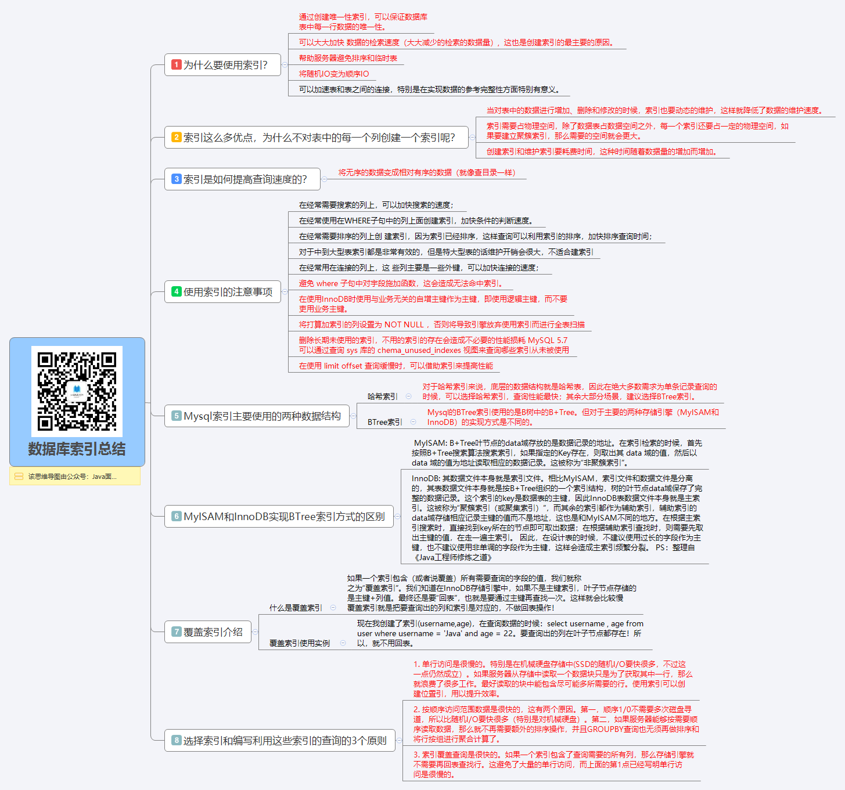

MySQL 索引原理
现在互联网应用中对数据库的使用多数都是读较多，比例可以达到 10:1。并且数据库在做查询时 IO 消耗较大，所以如果能把一次查询的 IO 次数控制在常量级那对数据库的性能提升将是非常明显的，因此基于 B+ Tree 的索引结构出现了。

B+ Tree 的数据结构
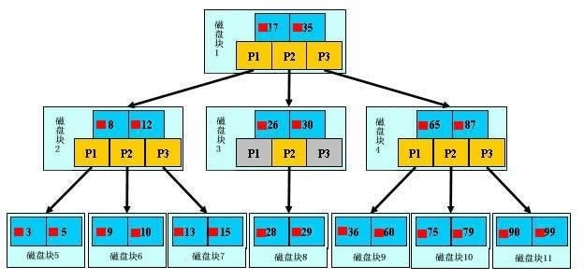
如图所示是 B+ Tree 的数据结构。是由一个一个的磁盘块组成的树形结构，每个磁盘块由数据项和指针组成。所有的数据都是存放在叶子节点，非叶子节点不存放数据。

左右内外连接的区别

SQL优化
负向查询不能使用索引
select name from user where id not in (1,3,4);
应该修改为:
select name from user where id in (2,5,6);
前导模糊查询不能使用索引
如:
select name from user where name like '%zhangsan'
非前导则可以:
select name from user where name like 'zhangsan%'
建议可以考虑使用 Lucene 等全文索引工具来代替频繁的模糊查询。
数据区分不明显的不建议创建索引
如 user 表中的性别字段，可以明显区分的才建议创建索引，如身份证等字段。
字段的默认值不要为 null
这样会带来和预期不一致的查询结果。
在字段上进行计算不能命中索引
select name from user where FROM_UNIXTIME(create_time) < CURDATE();
应该修改为:
select name from user where create_time < FROM_UNIXTIME(CURDATE());
最左前缀问题
如果给 user 表中的 username pwd 字段创建了复合索引那么使用以下SQL 都是可以命中索引:
select username from user where username='zhangsan' and pwd ='axsedf1sd'
select username from user where pwd ='axsedf1sd' and username='zhangsan'
select username from user where username='zhangsan'
但是使用
select username from user where pwd ='axsedf1sd'
是不能命中索引的。
如果明确知道只有一条记录返回
select name from user where username='zhangsan' limit 1
可以提高效率，可以让数据库停止游标移动。
不要让数据库帮我们做强制类型转换
select name from user where telno=18722222222
这样虽然可以查出数据，但是会导致全表扫描。
需要修改为
select name from user where telno='18722222222'
如果需要进行 join 的字段两表的字段类型要相同
不然也不会命中索引。

MySQL优化
- 开启查询缓存，优化查询
- explain你的select查询，这可以帮你分析你的查询语句或是表结构的性能瓶颈。EXPLAIN 的查询结果还会告诉你你的索引主键被如何利用的，你的数据表是如何被搜索和排序的
- 当只要一行数据时使用limit 1，MySQL数据库引擎会在找到一条数据后停止搜索，而不是继续往后查找下一条符合记录的数据
- 为搜索字段建索引
- 使用 ENUM 而不是 VARCHAR，如果你有一个字段，比如“性别”，“国家”，“民族”，“状态”或“部门”，你知道这些字段的取值是有限而且固定的，那么，你应该使用 ENUM 而不是VARCHAR。
- Prepared Statements Prepared Statements很像存储过程，是一种运行在后台的SQL语句集合，我们可以从使用 prepared statements 获得很多好处，无论是性能问题还是安全问题。Prepared Statements 可以检查一些你绑定好的变量，这样可以保护你的程序不会受到“SQL注入式”攻击
- 垂直分表
- 选择正确的存储引擎

使用redis有哪些好处？
- 速度快，因为数据存在内存中，类似于HashMap，HashMap的优势就是查找和操作的时间复杂度都是O(1)
- 支持丰富数据类型，支持string，list，set，sorted set，hash
- 支持事务，操作都是原子性，所谓的原子性就是对数据的更改要么全部执行，要么全部不执行
- 丰富的特性：可用于缓存，消息，按key设置过期时间，过期后将会自动删除

Redis主从复制
过程原理：
当从库和主库建立MS关系后,会向主数据库发送SYNC命令
主库接收到SYNC命令后会开始在后台保存快照(RDB持久化过程),并将期间接收到的写命令缓存起来
当快照完成后,主Redis会将快照文件和所有缓存的写命令发送给从Redis
从Redis接收到后,会载入快照文件并且执行收到的缓存的命令
之后,主Redis每当接收到写命令时就会将命令发送从Redis，从而保证数据的一致
缺点：所有的slave节点数据的复制和同步都由master节点来处理,会照成master节点压力太大,使用主从从结构来解决

Oralce 和mysql的区别
自动增长的数据类型处理
最直接体现的的是主键上，mysql可以设置自动增长，而oracle使用的是序列。
单引号的处理
Sql语句中mysql单引号和双引号都支持，但是oracle只支持单引号
翻页的SQL语句的处理
Mysql比较简单，使用的是limit函数，第一个参数表示从哪一行-1开始，然后第二个参数表示选取多少行，而oracle比较复杂，先把rownum查出来，然后在分页。
空字符的处理
Mysql设置not null不插入内容，因为默认空字符串，但是oracle不可以。

大表优化
当MySQL单表记录数过大时，数据库的CRUD性能会明显下降，一些常见的优化措施如下：
限定数据的范围： 务必禁止不带任何限制数据范围条件的查询语句。比如：我们当用户在查询订单历史的时候，我们可以控制在一个月的范围内。；
读/写分离： 经典的数据库拆分方案，主库负责写，从库负责读；
缓存： 使用MySQL的缓存，另外对重量级、更新少的数据可以考虑使用应用级别的缓存；
垂直分区：
根据数据库里面数据表的相关性进行拆分。 例如，用户表中既有用户的登录信息又有用户的基本信息，可以将用户表拆分成两个单独的表，甚至放到单独的库做分库。

简单来说垂直拆分是指数据表列的拆分，把一张列比较多的表拆分为多张表。 如下图所示，这样来说大家应该就更容易理解了。
垂直拆分的优点： 可以使得行数据变小，在查询时减少读取的Block数，减少I/O次数。此外，垂直分区可以简化表的结构，易于维护。
垂直拆分的缺点： 主键会出现冗余，需要管理冗余列，并会引起Join操作，可以通过在应用层进行Join来解决。此外，垂直分区会让事务变得更加复杂；
水平分区：
保持数据表结构不变，通过某种策略存储数据分片。这样每一片数据分散到不同的表或者库中，达到了分布式的目的。 水平拆分可以支撑非常大的数据量。
水平拆分是指数据表行的拆分，表的行数超过200万行时，就会变慢，这时可以把一张的表的数据拆成多张表来存放。举个例子：我们可以将用户信息表拆分成多个用户信息表，这样就可以避免单一表数据量过大对性能造成影响。

